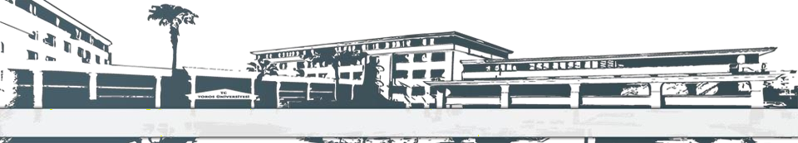
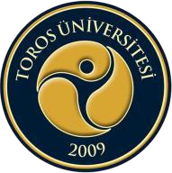
TOROS ÜNİVERSİTESİ SBF BESLENME VE DİYETETİK PROGRAMI 1. SINIF 2024-2025 GÜZ DÖNEMİ DERS PROGRAMI

GÜN  SAAT | PAZARTESİ | SALI | ÇARŞAMBA | PERŞEMBE | CUMA
08:10-09:00 | Ders Kodu: KRY101  Ders Adı: KARİYER PLANLAMA  Derslik: Senkron/Asenkron  Dr. Öğr. Ü.Neslihan ÖZCANARSLAN | Ders Kodu: ATA101  Ders Adı: ATATÜRK İLKELERİ VE İNKILAP TARİHİ 1  Derslik: Senkron/Asenkron  Öğr. Gör. Ercan Bolat |  | Ders Kodu: BDY 109  Ders Adı: ANATOMİ 1  Derslik: B308  Doç. Dr. Cüneyt TAMAM
09:10-10:00 |  | Ders Kodu: ATA101  Ders Adı: ATATÜRK İLKELERİ VE İNKILAP TARİHİ 1  Derslik: Senkron/Asenkron  Öğr. Gör. Ercan Bolat |  | Ders Kodu: BDY 109  Ders Adı: ANATOMİ 1 Derslik: B308  Doç. Dr. Cüneyt TAMAM | Ders Kodu: BDY 107  Ders Adı: TEMEL KİMYA 1  Derslik: B308  Prof. Dr. Yüksel Özdemir
10:10-11:00 | Ders Kodu: ING 101  Ders Adı: YABANCI DİL 1  Derslik: Senkron/Asenkron  Öğr. Gör. Özgür Sandal | Ders Kodu: TD101  Ders Adı: TÜRK DİLİ 1  Derslik: Senkron/Asenkron Öğr.Gör. Nevzat EROL |  | Ders Kodu: BDY-SD3  Ders Adı: TÜRK MUTFAĞI  Derslik: B308  Öğr. Gör. Yusuf KARA | Ders Kodu: BDY 107  Ders Adı: TEMEL KİMYA 1  Derslik: B308  Prof. Dr. Yüksel Özdemir
11:10-12:00 | Ders Kodu: ING 101  Ders Adı: YABANCI DİL 1  Derslik: Senkron/Asenkron  Öğr. Gör. Özgür Sandal | Ders Kodu: TD101  Ders Adı: TÜRK DİLİ 1  Derslik: Senkron/Asenkron Öğr.Gör. Nevzat EROL |  | Ders Kodu: BDY-SD3  Ders Adı: TÜRK MUTFAĞI  Derslik: B308  Öğr. Gör. Yusuf KARA | Ders Kodu: BDY 107  Ders Adı: TEMEL KİMYA 1  Derslik: B308  Prof. Dr. Yüksel Özdemir
12:00-13:00 | ÖĞLE TATİLİ |  |  |  |  |  |  | Ders Kodu: BDY111  Ders Adı: TEMEL BİLGİ TEKNOLOJİLERİ KULLANIMI  Derslik: B103/Karma  Öğr. Gör. Burak Can
13:10-14:00 | Ders Kodu: BDY111  Ders Adı: TEMEL BİLGİ  TEKNOLOJİLERİ KULLANIMI  Derslik: B308/Karma  Öğr. Gör. Burak Can | Ders Kodu: BDY-SD1  Ders Adı: FİZİKSEL AKTİVİTE VE EGZERSİZ  Derslik: B308  Onur Çiçek |  | Ders Kodu: BDY105  Ders Adı: MESLEKİ ORYANTASYON  Derslik: B308  Dr. Öğr. Ü. Eda PARLAK | Ders Kodu: BDY103  Ders Adı: FİZYOLOJİ 1  Derslik: B308  Öğr. Gör. Turgay ARSLAN
14:10-15:00 | Ders Kodu: BDY111  Ders Adı: TEMEL BİLGİ  TEKNOLOJİLERİ KULLANIMI  Derslik: B308/Karma  Öğr. Gör. Burak Can | Ders Kodu: BDY-SD1  Ders Adı: FİZİKSEL AKTİVİTE VE EGZERSİZ  Derslik: B308  Onur Çiçek |  | Ders Kodu: BDY105  Ders Adı: MESLEKİ ORYANTASYON  Derslik: B308  Dr. Öğr. Ü. Eda PARLAK | Ders Kodu: BDY103  Ders Adı: FİZYOLOJİ 1  Derslik: B308  Öğr. Gör. Turgay ARSLAN
15:10-16:00 | Ders Kodu: BDY111  Ders Adı: TEMEL BİLGİ  TEKNOLOJİLERİ KULLANIMI  Derslik: B308/Karma  Öğr. Gör. Burak Can | Ders Kodu: BDY101  Ders Adı: TIBBİ TERMİNOLOJİ  Derslik: Senkron/Asenkron  Uzm. Dr. Vasfi ÇELİK |  |  | Akademik Danışmanlık Saati  Doç. Dr. Özlem ÖZPAK AKKUŞ
16:10-17:00 | Ders Kodu: BDY111  Ders Adı: TEMEL BİLGİ TEKNOLOJİLERİ KULLANIMI  Derslik: B308/Karma  Öğr. Gör. Burak Can | Ders Kodu: BDY101  Ders Adı: TIBBİ TERMİNOLOJİ  Derslik: Senkron/Asenkron  Uzm. Dr. Vasfi ÇELİK |  |  | Akademik Danışmanlık Saati  Doç. Dr. Özlem ÖZPAK AKKUŞ

